ב"ה
חוברת חזרה לספר שופטים
א. אישים ושבטים: מי היו?
1. הצטיינו בהכנסת אורחים - _________________
2. התנהגו בצורה מחפירה עם אורחים - ___________________
3. שבטים שהצטיינו באומץ והתנדבו למלחמה באויב - _______________________________
4. שבטים שהשתמטו ממלחמה באויב - _________________________________________
5. שופט גיבור שויתר על כבודו ולא רצה לשלוט בעם - __________________
6. רדף אחרי הכבוד והשלטון - ________________

ב. בהקשר עם מה נזכרים בעלי החיים הבאים?
חמור - _____________________________________________________
גדי - _______________________________________________________
כפיר - _____________________________________________________
שועלים - ___________________________________________________
כלב - ______________________________________________________
עגלה - _____________________________________________________
גמלים - ____________________________________________________
ארבה - ____________________________________________________
עורב - _____________________________________________________
זאב - _____________________________________________________

ג. התכירני מי אני?
1. לי היו שני פיות - ___________________________
2. בי ישב עגלון בחום הקיץ - ____________________________
3. בעזרתי היכה שמגר 600 פלשתים - ___________________________
4. תחתי ישבה דבורה לשפוט את העם - ___________________
5. בי כיסתה יעל את סיסרא - __________________________
6. עלינו רכבו נכבדים בימי קדם - ________________________
7. אני פטיש גדול - ____________________
8. בעדי נשקפה אם סיסרא - ______________________
9. שם חבט גדעון חיטים - ____________________
10. אותנו ראה המדיני בחלום - _________________________
11. אנו אחרונים לבציר - _________________________
12. אני אבן מזכרת לרצח אחים - _______________________
13. אני שיח קוצני - _____________________
14. חלק מאבן ריחים - _____________________
15. סיסמא להכרת האפרתים - ________________________
16. אותנו מוטט שמשון במותו - ______________________
17. אותנו גזלו מבית מיכה - _______________________
18. ראיתי צל הרים כאנשים- __________
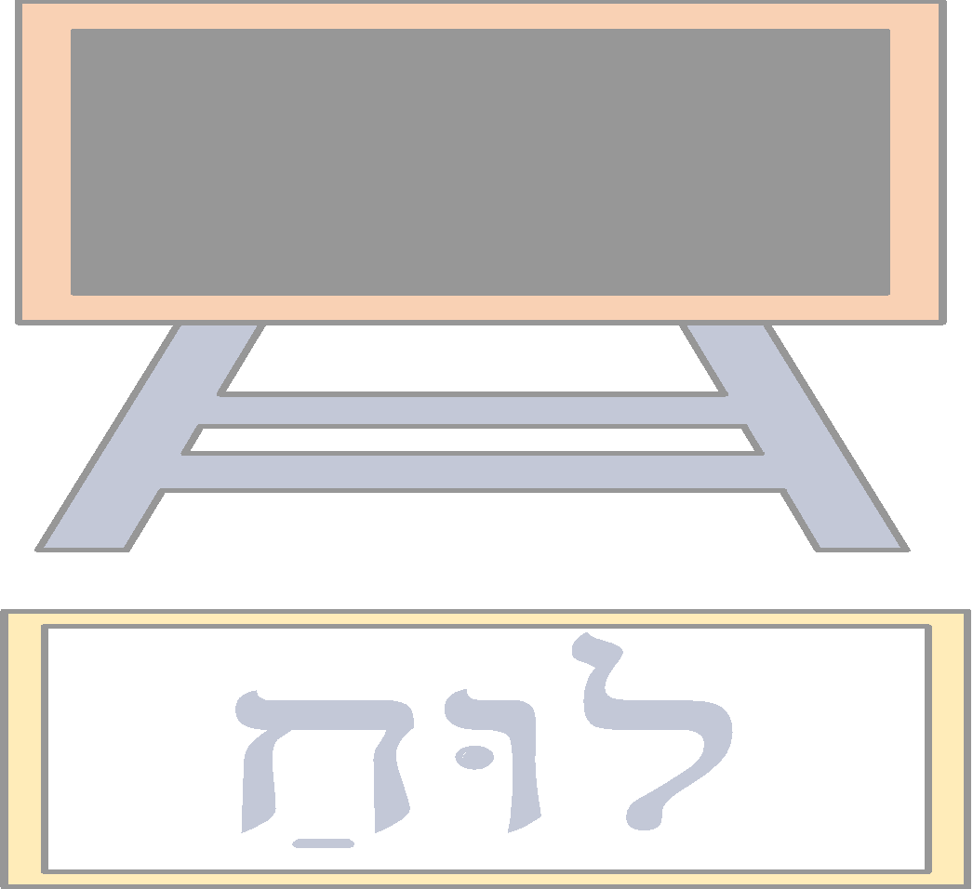
19. אני מרגל עם מפקדי במחנה מדין- __________
20. בכיתי ארבעה חודשים- __________
21. נפלתי מעל החמור - _____________
22. פחד לפגוע בשני מלכים- __________
23. גנב- __________
24. נזיר- __________
25. נחטפנו! - __________
26. גיליתי את הסוד- __________

ד. התכירנו?
1. אין בי ספרים ונקראתי בשם זה? _____________________
2. אין בי גולות למשחק, אלא? _________________________
3. בי היו תמרים. _______________________
4. בי ישב סיסרא. ___________________
5. אני נחל מפורסם בשירת דבורה. ___________________
6. אותי קיללה דבורה בשירתה. ________________________
7. בי בחר גדעון 300 מלקקים. _____________________
8. בי הרס גדעון את המגדל. __________________
9. אלי נמלט יותם. ____________________
10. בי נאספו האפרתים לריב עם יפתח. __________________
11. בי מצא יפתח מקלט. _______________________

ה. מי אמר למי?

1. "דבר סתר לי אליך" - ___________ אל _____________
2. "דבר אלוהים לי אליך"- __________ אל __________
3. "ה' עמך גיבור החיל"- __________ אל __________
4. "לכה והייתה לנו לקצין"- __________ אל __________
5. "לך בכחך זה והושעת את ישראל" - ___________ אל ___________
6. "הלא טוב עוללות אפרים מבציר אביעזר".- __________ אל ___________
7. "לא אמשול אני בכם"- __________ אל __________
8. "וזכרתם כי עצמכם ובשרכם אני" - ___________ אל ____________
9. "את צל ההרים אתה רןאה כאנשים" - ____________ אל _____________
10. "שלוף חרבך ומותתני" - _____________ אל _______________
11. "למה זה תשאל לשמי והוא פלאי" - _______________ אל ____________
12. מן האוכל יצא מאכל ומעז יצא מתוק" - ___________ אל _____________
13. לולא חרשתם בעגלתי לא מצאתם חידתי" - ___________ אל ___________
14. "פלישתים עליך שמשון"- __________ אל __________
15. "לכו לשלום, נכח ה' דרככם" - _____________ אל _____________
16. "אל תשמע קולך עמנו" - _____________ אל ______________
17. "מה לי ולך כי באת אלי להלחם בארצי" __________אל __________

ו. מי הם השניים?
1. שני גברים בספר שופטים נהרגו בידי נשים. מיהם הגברים? _______________
2. מלאך ה' נגלה אל שתי דמויות בספר שופטים. מי הם? __________________
3.הלפיד כאמצעי לחימה מופיע אצל שניים מהשופטים. מי הם השופטים?
______________________
4. שני ניסיונות היו להקמת המלוכה בישראל. מי הן הדמויות? ______________
5. שבט אפרים בא בתלונות אל שני שופטים שונים על אי שיתופם במלחמה.
על אל אלו שופטים בא שבט אפרים בתלונות? ________________________

תפזורת
 | 1 | 2 | 3 | 4 | 5 | 6 | 7 | 8 | 9 | 10 | 11 | 12 | 13 | 14 | 15
1 | ד | ר | ו | ב | ת | ר | ה | א | א | ת | ו | פ | ל | ח | מ
2 | ל | ל | ע | ו | ש | מ | ג | ר | ב | נ | ע | נ | ת | כ | פ
3 | י | ע | פ | ט | נ | א | ס | י | פ | ת | ח | ג | ש | צ | כ
4 | ל | ת | ב | ע | מ | י | ד | ה | נ | צ | ת | ש | ל | ח | ו
5 | ה | ו | נ | ר | ס | ו | ט | י | ו | ת | מ | מ | ח | ו | ש
6 | ט | כ | ל | מ | י | ב | א | ז | א | י | נ | ש | י | נ | נ
7 | ש | ו | ד | י | פ | ל | ה | ב | ל | ע | נ | ו | ח | מ | ר
8 | ע | ס | ת | ז | ב | ח | ו | ז | נ | ל | ו | נ | מ | י | ש
9 | ר | י | ז | נ | צ | מ | ד | י | נ | ב | ש | מ | ו | ר | ע
10 | ב | ר | ק | ק | מ | ד | ב | ו | ר | ה | י | ה | ר | פ | ת
11 | ח | נ | ל | ס | ד | י | נ | א | ד | ד | ק | א | ל | א | י
12 | ז | ר | מ | צ | ת | ז | ג | ש | כ | ג | ע | ש | ה | ר | י
13 | ג | ד | ע | ו | נ | צ | ר | ג | ר | ע | ת | ש | ו | ה | מ
14 | נ | י | מ | י | ד | י | א | ט | ר | י | ק | א | צ | פ | ב
15 | ב | ה | צ | ל | ח | ה | ל | כ | מ | כ | י | ת | ה | ד | ר

עתניאל בן קנז | ירבעל | כדים | אטר
עגלון | מדין | לחם | יד ימין
כושן רשעתיים | יואש | זבח | הר אפרים
אהוד בן גרא | גזת צמר | צלמנע | פלשתים
דבורה | עמלק | פנואל | מחלפות
ברק | דלילה | יותם | מואב
שמגר בן ענת | חמור | סוכות | לחי
סיסרא | אריה | שועל
יעל | מנוח | אבימלך
כנען | נזיר | אטד
יבין | יפתח | נביאה
קישון | שמשון | שופר
גדעון | לפיד | הר תבור

חוברת חזרה
לספר שופטים

שם: _________________________

